TRƯỜNG ĐẠI HỌC CÔNG NGHỆ SÀI GÒN

**KHOA CÔNG NGHỆ THÔNG TIN**

---oOo---

**ĐỒ ÁN PHÂN TÍCH THIẾT KẾ**

**HƯỚNG HỆ THỐNG THÔNG TIN**

*Tên đề tài:*

**XÂY DỰNG WEBSITE CỬA HÀNG THỜI TRANG NAM**

Giảng viên hướng dẫn: **Lê Thị Mỹ Dung**

Sinh viên thực hiện: **Trần Quang Trường**

TP HỒ CHÍ MINH – NĂM 2022

**MỤC LỤC**

---oOo---

[Chương 1. GIỚI THIỆU 1](#_Toc26753)

[1.1 MỤC TIÊU CỦA ĐỀ TÀI 1](#_Toc15310)

[1.2 PHẠM VI THỰC HIỆN CỦA ĐỀ TÀI 1](#_Toc16606)

[Chương 2. MÔ TẢ NGHIỆP VỤ 2](#_Toc2617)

[2.1 TỔNG QUAN CHUNG CỦA NGHIỆP VỤ THỰC TẾ 2](#_Toc25652)

[2.2 QUY TRÌNH BÁN HÀNG 3](#_Toc13584)

[2.3 QUY TRÌNH THU THẬP THÔNG TIN KHÁCH HÀNG 6](#_Toc25413)

[Chương 3. CÁC HỆ THỐNG TƯƠNG TỰ 7](#_Toc32447)

[3.1 HỆ THỐNG CỬA HÀNG THỜI TRANG NAM CAO CẤP ARISTINO.COM 7](#_Toc24753)

[Chương 4. GIẢI PHÁP ĐỀ XUẤT 12](#_Toc27045)

[4.1 KIẾN TRÚC TỔNG THỂ 12](#_Toc7837)

[4.1.1 MÔ TẢ MODULE QUẢN LÝ SẢN PHẨM 12](#_Toc15275)

[4.1.2 MÔ TẢ MODULE GIỎ HÀNG 12](#_Toc28245)

[4.2 GIẢI PHÁP CÔNG NGHỆ 13](#_Toc16326)

[4.3 SƠ ĐỒ CHỨC NĂNG 14](#_Toc25853)

[4.4 SƠ ĐỒ USE-CASE TỔNG QUÁT 15](#_Toc4143)

[Chương 5. THÀNH PHẦN DỮ LIỆU 16](#_Toc19258)

[5.1 PHÂN TÍCH Ở MỨC QUAN NIỆM 16](#_Toc9636)

[5.1.1 SƠ ĐỒ THỰC THỂ - MỐI LIÊN KẾT (ERD) 16](#_Toc28533)

[5.1.2 MÔ TẢ CÁC LOẠI THỰC THỂ 17](#_Toc21445)

[5.1.3 MÔ TẢ CÁC RÀNG BUỘC NGHIỆP VỤ 20](#_Toc15033)

[5.2 THIẾT KẾ CƠ SỞ DỮ LIỆU 22](#_Toc32422)

[5.2.1 Sơ đồ logic dữ liệu (mô hình quan hệ) 22](#_Toc27444)

[5.2.2 Mô tả các bảng dữ liệu 23](#_Toc21627)

[5.2.3 Mô tả các ràng buộc dữ liệu 27](#_Toc17411)

[Chương 6. THIẾT KẾ CHO CHỨC NĂNG QUẢN LÝ SẢN PHẨM 29](#_Toc2750)

[6.1 SƠ ĐỒ USE-CASE CHỨC NĂNG QUẢN LÝ SẢN PHẨM 30](#_Toc28742)

[6.2 SƠ ĐỒ DỮ LIỆU CỦA CHỨC NĂNG QUẢN LÝ SẢN PHẨM 33](#_Toc25974)

[6.3 SƠ ĐỒ TUẦN TỰ MỨC PHÂN TÍCH CỦA CHỨC NĂNG QUẢN LÝ SẢN PHẨM 34](#_Toc23485)

[6.4 SƠ ĐỒ TRẠNG THÁI CỦA CHỨC NĂNG QUẢN LÝ SẢN PHẨM 35](#_Toc25042)

[6.5 SƠ ĐỒ LỚP CỦA CHỨC NĂNG QUẢN LÝ SẢN PHẨM 37](#_Toc5513)

[6.6 SƠ ĐỒ TUẦN TỰ MỨC THIẾT KẾ CỦA CHỨC NĂNG QUẢN LÝ SẢN PHẨM 37](#_Toc26224)

[6.7 SƠ ĐỒ USE-CASE CHỨC NĂNG QUẢN LÝ GIỎ HÀNG 39](#_Toc13769)

[6.8 SƠ ĐỒ TUẦN TỰ MỨC PHÂN TÍCH CỦA CHỨC NĂNG QUẢN LÝ GIỎ HÀNG 42](#_Toc12040)

[6.9 SƠ ĐỒ TRẠNG THÁI CỦA CHỨC NĂNG QUẢN LÝ GIỎ HÀNG 44](#_Toc17692)

[6.10 SƠ ĐỒ LỚP CỦA CHỨC NĂNG QUẢN LÝ GIỎ HÀNG 41](#_Toc5722)

[6.11 SƠ ĐỒ TUẦN TỰ MỨC THIẾT KẾ CỦA CHỨC NĂNG QUẢN LÝ GIỎ HÀNG 42](#_Toc23903)

[Chương 7. THÀNH PHẦN GIAO DIỆN 44](#_Toc14472)

[7.1 CÁC GIAO DIỆN INPUT 44](#_Toc13589)

[7.2 CÁC GIAO DIỆN OUTPUT 45](#_Toc4959)

# GIỚI THIỆU

## 

## MỤC TIÊU CỦA ĐỀ TÀI

Ngày nay, công nghệ thông tin đã có những bước phát triển mạnh mẽ và được áp dụng rộng ở mọi lĩnh vực để có thể đáp ứng nhiều nhu cầu trong cuộc sống. Kể cả bán hàng, công nghệ thông tin đã giúp chúng ta thực hiện được những công việc với tốc độ nhanh hơn, cách thức đơn giản hơn, chi phí thấp hơn nhiều so với cách thức truyền thống. Đối với một cửa hàng, muốn kinh doanh hiệu quả và nâng cao doanh thu thì việc đáp ứng được các nhu cầu mua sắm ngày càng cao của khách hàng là một điều cần thiết. Do vậy, nhiều website bán hàng đã ra đời để giúp chủ cửa hàng bán được hàng mọi lúc mọi nơi, có được một lượng khách hàng thường xuyên, liên tục ngay cả các khách hàng ở xa và giảm được rất nhiều chi phí khác cho một cửa hàng.

Việc thực hiện đề tài “ Xây dựng Website cửa hàng thời trang nam” tạo ra một website có một giao diện thân thiện với người dùng, đầy đủ các chức năng và phi chức năng cần thiết, có khả năng mở rộng cao nhằm đáp ứng nhu cầu mua sắm ngày càng cao của khách hàng cũng như các yêu cầu của chủ cửa hàng. Thông qua đó có thêm nhiều khách hàng có thể tìm để đặt mua hàng của cửa hàng với chi phí rẻ nhất, tốc độ nhanh nhất, chất lượng tốt nhất, tiện lợi nhất và chủ cửa hàng có được nguồn doanh thu lớn từ website, giảm được nhiều đầu việc và chi phí hơn so với cách bán hàng truyền thống.

Do trong khuôn khổ của đồ án môn học và thời gian cho phép nên sẽ có những điểm chưa hoàn thiện nên nếu sau này có điều kiện và thời gian cho phép thì đồ án sẽ được phát triển và hoàn thiện hơn.

## PHẠM VI THỰC HIỆN CỦA ĐỀ TÀI

Hệ thống được xây dựng để bán hàng, đăng bán sản phẩm và quản lý một số thông tin cơ bản nhất.

Đề tài thực hiện bằng ngôn ngữ PHP và được sử dụng ở quy mô nhỏ.

# MÔ TẢ NGHIỆP VỤ

## 

## TỔNG QUAN CHUNG CỦA NGHIỆP VỤ THỰC TẾ

Cửa hàng thời trang nam có quy mô nhỏ hoạt động trên địa bàn thành phố Hồ Chí Minh. Chủ cửa hàng nhận ra sự cần thiết và khả năng của một website nên có nhu cầu thiết kế một website có thể giúp họ quảng bá hình ảnh cửa hàng, đăng bán sản phẩm của mình. Giúp khách hàng có thể truy cập vào website để mua hàng một cách thuận tiện nhất và tốt nhất nhờ đó tăng thêm doanh thu cho cửa hàng. Nguồn doanh thu chính của cửa hàng đến từ các sản phẩm như quần áo và phụ kiện thời trang dành riêng cho các khách hàng nam trẻ nên họ thường ưa thích sự đơn giản và nhanh gọn khi mua hàng. Với các khách hàng này thì thường họ quan tâm đến những những tính năng nổi bật của sản phẩm đó có và xem xét đánh giá trước khi quyết định mua. Hiểu được điều đó nên cửa hàng tập trung vào các sản phẩm có vẻ ngoài tối giản, lịch sự, sang trọng, công dụng hiệu quả, chất lượng tốt và giá cả phù hợp.

Người quản lý cửa hàng chịu trách nhiệm thường xuyên theo dõi và kiểm tra hoạt động của cửa hàng, phân công và sắp xếp công việc cho các nhân viên trong cửa hàng. Phân tích, đánh giá và đưa ra nhận định, chiến lược kinh doanh trong tương lai cho cửa hàng. Người quản lý sẽ quản lý các thông tin của nhân viên như mã nhân viên, họ tên nhân viên, ngày sinh, chức vụ, ngày vào làm và địa chỉ liên lạc như số điện thoại, email, địa chỉ nhà, lương cơ bản.

Trong cửa hàng có nhiều danh mục sản phẩm gồm các thông tin là mã danh mục, tên danh mục và số lượng sản phẩm trong mỗi danh mục có nhiều sản phẩm và một sản phẩm thuộc một danh mục duy nhất và có các thông tin sau như mã sản phẩm, tên sản phẩm, loại sản phẩm, đơn giá, số lượng, đơn vị tính, mô tả sản phẩm, hình ảnh sản phẩm và các thông số kỹ thuật của sản phẩm như kích thước, màu sắc, chất liệu, thương hiệu. Một khách hàng có thể đặt nhiều sản phẩm và một sản phẩm cũng có thể được đặt bởi nhiều khách hàng tùy vào số lượng tồn của sản phẩm. Trong hóa đơn cũng có ít nhất một sản phẩm và một sản phẩm có thể có trong nhiều hóa đơn hoặc không có hóa đơn nào.

Sau khi nhận được hóa đơn sẽ bắt đầu đóng gói sản phẩm để giao cho khách hàng. Kết thúc quá trình thanh toán thì hóa đơn gồm mã hóa đơn, mã khách hàng, ngày tạo, hình thức thanh toán, hình thức vận chuyển, tổng tiền, tình trạng, ghi chú, điều khoản. Hóa đơn in ra sẽ được gửi cho khách hàng một bản và cửa hàng giữ lại một bản để tiện quản lý các thông tin của khách hàng như mã khách hàng, tên khách hàng, số điện thoại, email, giới tính, địa chỉ, ngày sinh. Một khách hàng có ít nhất một hóa đơn và một hóa đơn chỉ thuộc một khách hàng duy nhất.

Các quy trình nghiệp vụ bao gồm:

1. Nghiệp vụ bán hàng.
2. Nghiệp vụ thu thập thông tin khách hàng.

## QUY TRÌNH BÁN HÀNG

Người quản trị sẽ đăng lên các sản phẩm đi kèm thông số kĩ thuật, thông tin sản phẩm, tình trạng, số lượng và giá cả để khách hàng có thể tìm kiếm và chọn được món hàng mình cần. Các thông tin sản phẩm sẽ được cập nhật định kì và được thống kê để biết được các sản phẩm bán chạy, sản phẩm được nhiều người yêu thích nhằm để tập trung vào loại sản phẩm đó.

Khách hàng cần mua hàng sau khi lựa chọn đưa ra được thông số kĩ thuật về mặt hàng cần mua và thêm mặt hàng vào giỏ hàng của mình. Khách hàng có thể không cần đăng nhập vẫn có thể có chức năng giỏ hàng để có thể đặt hàng và thanh toán giỏ hàng. Khách hàng đã đăng nhập thì được yêu cầu điền đầy đủ thông tin cần thiết như họ tên, địa chỉ, số điện thoại và địa chỉ giao hàng.

Nếu khách hàng đã đăng nhập thì sau khi khách hàng chọn thanh toán giỏ hàng và phương thức thanh toán thì hệ thống sẽ tính toán chi phí, sinh ra đơn đặt hàng và gửi đơn đặt hàng tới người quản trị.

Nếu khách hàng chưa đăng nhập thì sau khi chọn thanh toán giỏ hàng hệ thống sẽ xuất hiện biểu mẫu để người dùng điền các thông tin mà hệ thống yêu cầu. Sau khi điền đầy đủ thông tin thì người dùng chọn hình thức thanh toán sau đó hệ thống sẽ tính toán chi phí, sinh ra hóa đơn và gửi đơn hóa đơn tới người quản trị.

Người quản trị sẽ nhận được đơn đặt hàng và xử lý đơn hàng đó sau đó cửa hàng sẽ bắt đầu đóng gói sản phẩm trong lúc đó sẽ xuất hóa đơn, nếu khách hàng đã thanh toán thì hóa đơn sẽ được cập nhật vào hệ thống và sau khi vận chuyển đến tận nơi cho khách hàng thì quản trị viên sẽ cập nhật lại tình trạng món hàng.

Còn nếu người dùng chưa thanh toán thì sau khi vận chuyển đến tận nơi cho khách hàng hoặc là khách hàng đến tận nơi để lấy hóa đơn sẽ được giao cho khách hàng một bản và cửa hàng một bản. Sau khi đơn hàng được thanh toán thì công việc tiếp theo của người quản trị là cập nhật lại tình trạng đơn hàng, xác nhận đã thanh toán cho đơn hàng và hệ thống sẽ tự động lưu lại cập nhật đó.

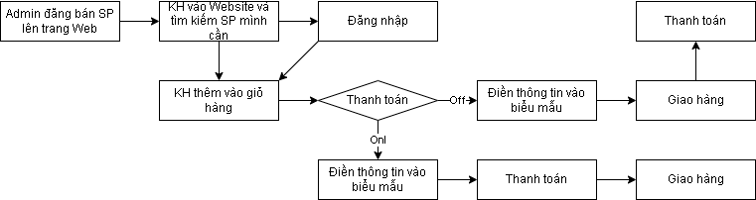

Hình 2-1. Quy trình bán hàng

## QUY TRÌNH THU THẬP THÔNG TIN KHÁCH HÀNG

Khi khách hàng đăng ký tài khoản sẽ phải cung cấp những thông tin mà trang hệ thống yêu cầu. Sau khi đăng nhập vào hệ thống để đặt hàng sẽ có biểu mẫu để khách hàng điền các thông tin cơ bản như tên khách hàng, giới tính, số điện thoại, địa chỉ. Sau khi xác nhận đã thanh toán từ khách hàng cửa hàng sẽ thực hiện giao hàng cho khách hàng, tùy vào từng khu vực mà tính cách thu phí vận chuyển hoặc không thu phí khác nhau. Hóa đơn sẽ được gửi cho khách hàng sẽ giữ lại một liên để lưu trữ. Thông tin khách hàng sẽ được cập nhật vào hệ thống khách hàng mua sản phẩm của cửa hàng để thuận tiện cho việc chăm sóc khách hàng.

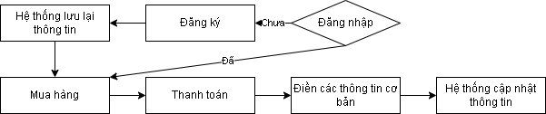

Hình 2-2. Quy trình thu nhập thông tin khách hàng

# CÁC HỆ THỐNG TƯƠNG TỰ

## HỆ THỐNG CỬA HÀNG THỜI TRANG NAM CAO CẤP ARISTINO.COM

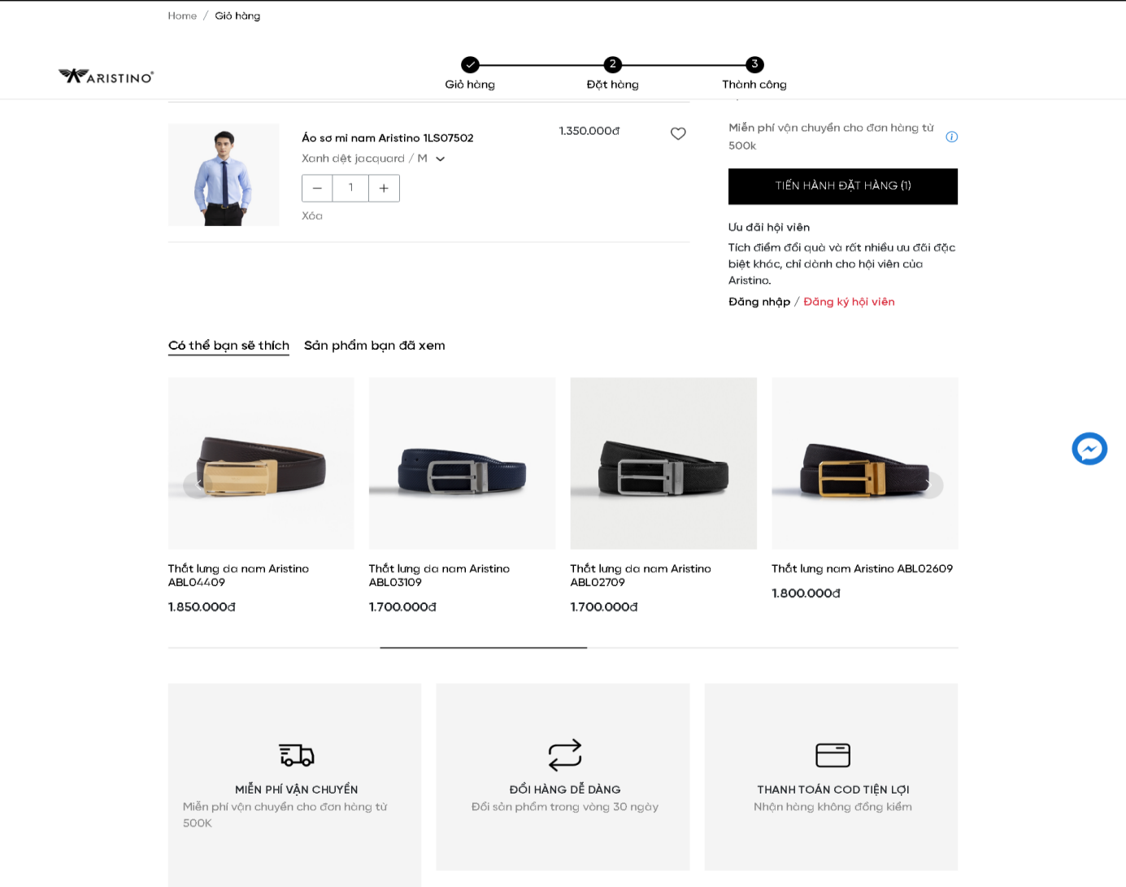

Hình 3-1 Màn hình chức năng giỏ hàng

Ưu điểm: Về tổng quan có UI/UX tốt và phù hợp, có thể thay đổi lựa chọn sản phẩm tại giỏ hàng.

Khuyết điểm: Font chữ không ưa nhìn, nên gợi ý các sản phẩm có liên quan về loại trong giỏ hàng.

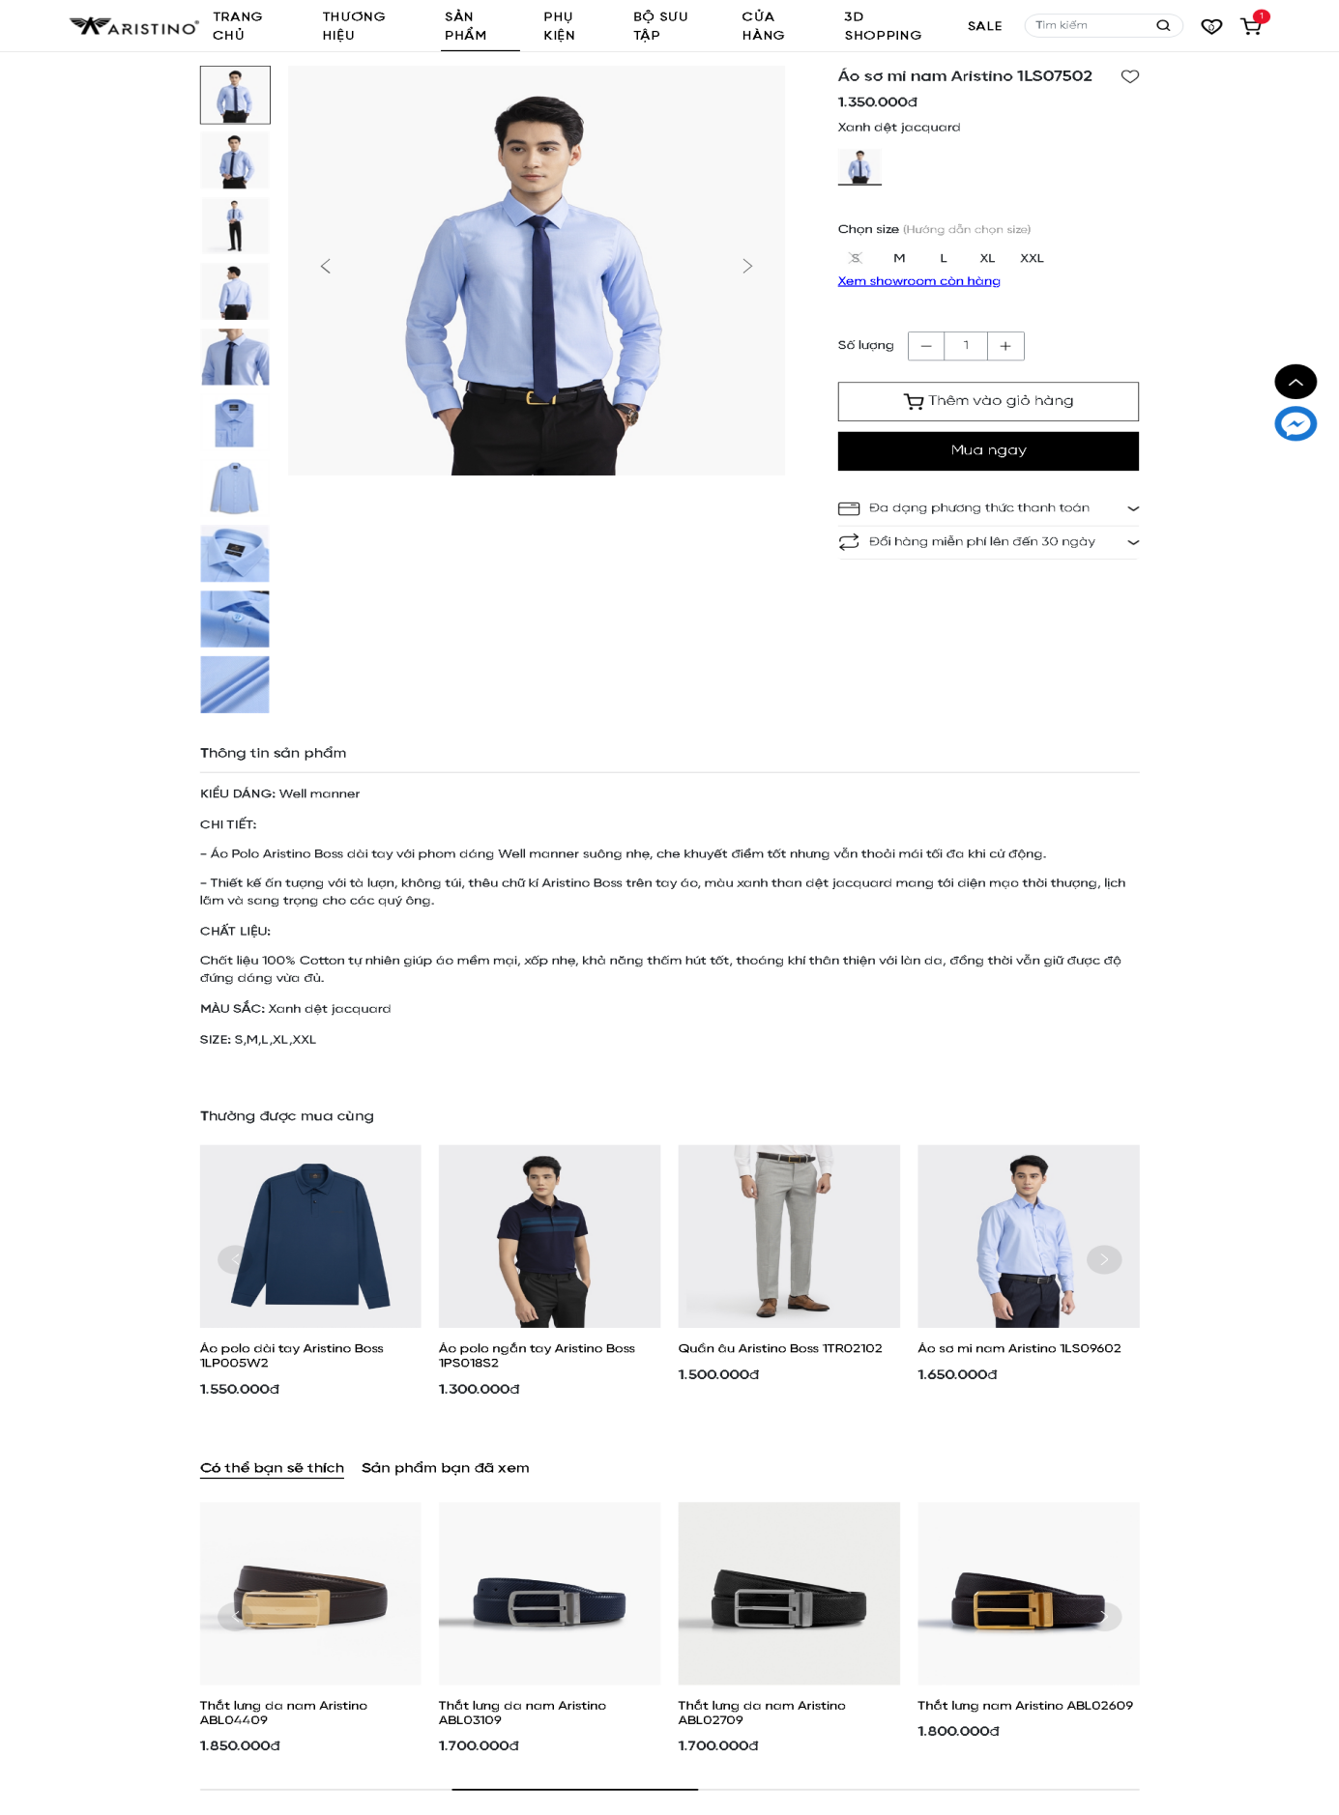

Hình 3-2 Màn hình chức năng xem chi tiết sản phẩm

Ưu điểm: Về tổng quan có UI/UX tốt và phù hợp, mô tả chi tiết các thông tin cần thiết của sản phẩm và ảnh sản phẩm.

Khuyết điểm: Không có gợi ý các sản phẩm liên quan về loại, không có các đánh giá và phản hồi từ các khách hàng.

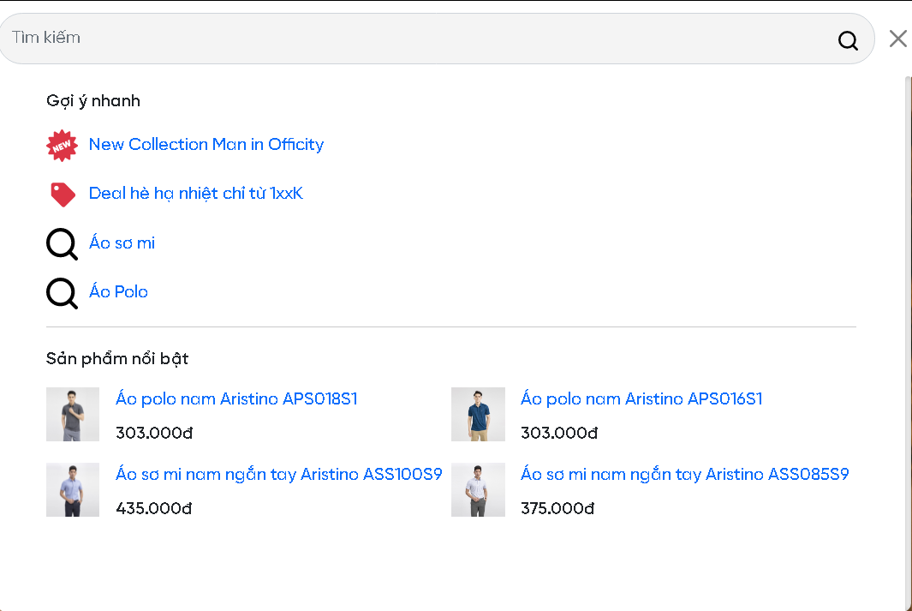

Hình 3-3 Màn hình chức năng tìm kiếm

Ưu điểm: Về tổng quan có UI/UX tốt và phù hợp, khi nhập từ khóa rất nhanh sẽ nhận được các sản phẩm có từ khóa liên quan.

Khuyết điểm: Icon không đẹp mắt, nên thêm phần lịch sử tìm kiếm.

# GIẢI PHÁP ĐỀ XUẤT

## KIẾN TRÚC TỔNG THỂ

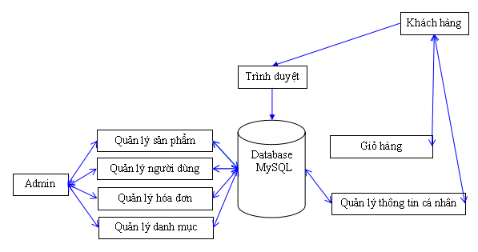

Hình 4-1. Kiến trúc hệ thống website cửa hàng thời trang

Các đối tượng tham gia khai thác: Khách Hàng, Admin.

Các module cần có: Quản lý sản phẩm, quản lý người dùng, quản lý hóa đơn, quản lý danh mục, quản lý thông tin cá nhân, giỏ hàng.

Cơ sở dữ liệu: Database.

### 4.1.1 MÔ TẢ MODULE QUẢN LÝ SẢN PHẨM

Công dụng của module: để quản lý thông tin các sản phẩm.

Dữ liệu vào (input data): các thông tin của các sản phẩm.

Dữ liệu ra (output data): danh sách các sản phẩm, chi tiết sản phẩm.

User sử dụng module này: người quản trị.

### 4.1.2 MÔ TẢ MODULE GIỎ HÀNG

Công dụng của module: để quản lý thông tin các sản phẩm trong giỏ hàng.

Dữ liệu vào (input data): các thông tin của các sản phẩm.

Dữ liệu ra (output data): danh sách các sản phẩm trong giỏ hàng.

User sử dụng module này: khách hàng.

## GIẢI PHÁP CÔNG NGHỆ

Hệ thống được xây dựng bằng framework Lavarel với cơ sở dữ liệu (database) MySQL vì:

**Lavarel:**

Ngôn ngữ: PHP

Được phát hành lần đầu vào năm 2011 bởi Taylor Otwell, Laravel là một framework MVC sử dụng ngôn ngữ PHP phổ biến nhất. Framework này vô cùng phù hợp cho người mới bắt đầu, và cũng là sự lựa chọn tuyệt vời cho các nhà phát triển  giàu kinh nghiệm.

Ưu điểm: Dễ dàng bắt đầu và thư viện hướng dẫn Laracasts là một nguồn tài nguyên khổng lồ, đầy đủ các video bao gồm mọi thứ từ PHP đến các công nghệ frontend khác tương thích với Laravel. Laravel cũng đi kèm với hỗ trợ API.

Nhược điểm: Không phù hợp lắm và có khá nhiều hạn chế đối với các dự án lớn.

**MySQL:**

MySQL là một cơ sở dữ liệu quan hệ sử dụng ngôn ngữ truy vấn có cấu trúc. Cơ sở dữ liệu quan hệ là một loại cơ sở dữ liệu sử dụng cấu trúc cho phép chúng tôi xác định và truy cập dữ liệu liên quan đến một phần dữ liệu khác bên trong cơ sở dữ liệu. Định dạng này thường được tổ chức dưới dạng bảng.

Ưu điểm: Dễ sử dụng vì nó hoạt động với SQL cơ bản và có rất nhiều tài liệu sản có. Sự trưởng thành của MySQL cũng góp phần vào bảo mật chắc chắn và được cập nhật thường xuyên. Phiên bản cộng đồng của MySQL đã sẳn sàng cho doanh nghiệp và được hỗ trợ bởi giấy phép công cộng GNU, có khả năng mở rộng cao và đáng tin cậy.

Nhược điểm: MySQL không hiệu quả lắm trong việc xử lý các cơ sở dữ liệu rất lớn . MySQL không có công cụ phát triển và sửa lỗi tốt so với cơ sở dữ liệu trả phí. Phiên bản MySQL dưới 5.0 không hỗ trợ CAM KẾT, thủ tục lưu trữ và ROLE. MySQL dễ bị hỏng dữ liệu vì nó không hiệu quả trong việc xử lý các giao dịch.

## SƠ ĐỒ CHỨC NĂNG

Hình 4-2. Sơ đồ chức năng

## 4.4 SƠ ĐỒ USE-CASE TỔNG QUÁT

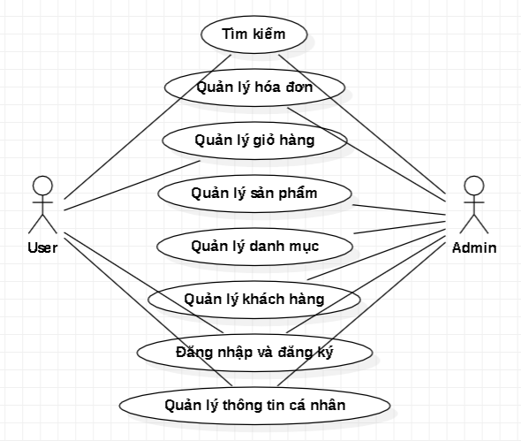

Hình 4-3 Sơ đồ user case tổng quát

# THÀNH PHẦN DỮ LIỆU

## PHÂN TÍCH Ở MỨC QUAN NIỆM

### SƠ ĐỒ THỰC THỂ - MỐI LIÊN KẾT (ERD)

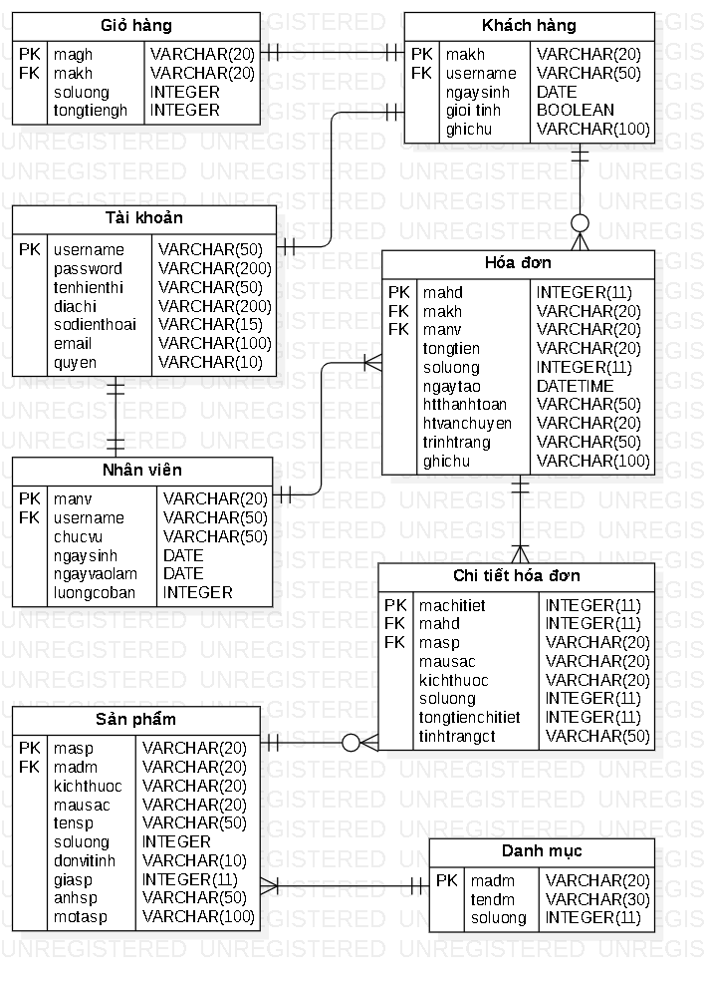

Hình 5-1. Sơ đồ quan hệ thực thể

### MÔ TẢ CÁC LOẠI THỰC THỂ

* Loại thực thể TAIKHOAN

| **Mô tả:** Loại thực thể TAIKHOAN gồm những tài khoản của khách hàng có giao dịch với cửa hàng. | | | | | |
| --- | --- | --- | --- | --- | --- |
| **Thuộc tính** | **Kiểu** | **K** | **U** | **M** | **Diễn giải** |
| username | VARCHAR(50) | x | x | x | Tài khoản |
| password | VARCHAR(200) |  |  | x | Mật khẩu |
| tenhienthi | VARCHAR(50) |  |  |  | Tên hiển thị |
| diachi | VARCHAR(200) |  |  |  | Địa chỉ |
| sodienthoai | VARCHAR(15) |  | x |  | Số điện thoại |
| email | VARCHAR(100) |  |  | x | Email |
| quyen | VARCHAR(10) |  |  | x | Quyền |

* Loại thực thể SANPHAM

| **Mô tả:** Loại thực thể SANPHAM gồm những sản phẩm của cửa hàng được đăng bán. | | | | | |
| --- | --- | --- | --- | --- | --- |
| **Thuộc tính** | **Kiểu** | **K** | **U** | **M** | **Diễn giải** |
| masp | VARCHAR(20) | x | x | x | Mã sản phẩm |
| tensp | VARCHAR(50) |  |  | x | Tên hiển thị sản phẩm |
| soluong | INT |  |  | x | Số lượng tồn |
| dongia | INT |  |  | x | Đơn giá |
| donvitinh | VARCHAR(10) |  |  | x | Đơn vị tính |
| anhsp | VARCHAR(50) |  | x | x | Ảnh sản phẩm |
| kichthuoc | VARCHAR(20) |  |  | x | Kích thước |
| mausac | VARCHAR(20) |  |  | x | Màu sắc |
| mota | VARCHAR(100) |  |  | x | Mô tả |

* Loại thực thể DANHMUC

| **Mô tả:** Loại thực thể DANHMUC gồm những loại sản phẩm. | | | | | |
| --- | --- | --- | --- | --- | --- |
| **Thuộc tính** | **Kiểu** | **K** | **U** | **M** | **Diễn giải** |
| maloai | VARCHAR(20) | x | x | x | Mã loại |
| tenloai | VARCHAR(30) |  | x | x | Tên loại |
| soluong | INT |  |  | x | Số lượng sản phẩm |

* Loại thực thể HOADON

| **Mô tả:** Loại thực thể HOADON gồm những hóa đơn của khách hàng được lưu lại tại cửa hàng. | | | | | |
| --- | --- | --- | --- | --- | --- |
| **Thuộc tính** | **Kiểu** | **K** | **U** | **M** | **Diễn giải** |
| mahd | VARCHAR(20) | x | x | x | Mã hóa đơn |
| ngaytao | Ngày giờ |  |  | x | Ngày lập hóa đơn |
| soluong | INT |  |  | x | Số lượng sản phẩm |
| tongtien | INT |  |  | x | Tổng tiền tất cả sản phẩm |
| hinhthucvanchuyen | VARCHAR(50) |  |  | x | Hình thức vận chuyển |
| hinhthucthanhtoan | VARCHAR(50) |  |  | x | Hình thức thanh toán |
| tinhtrang | VARCHAR(50) |  |  | x | Tình trạng |
| ghichu | VARCHAR(100) |  |  |  | Ghi chú |

* Loại thực thể CTHD

| **Mô tả:** Loại thực thể CTHD gồm những chi tiết hóa đơn của khách hàng trong một hóa đơn. | | | | | |
| --- | --- | --- | --- | --- | --- |
| **Thuộc tính** | **Kiểu** | **K** | **U** | **M** | **Diễn giải** |
| machitiet | VARCHAR(20) | x | x | x | Mã chi tiết |
| soluong | INT |  |  | x | Số lượng |
| tongtienct | INT |  |  |  | Tổng tiền chi tiết của một loại sản phẩm |
| mausac | VARCHAR(20) |  |  | x | Màu sắc |
| kichthuoc | VARCHAR(20) |  |  | x | Kích thước |
| tinhtrangct | VARCHAR(50) |  |  | x | Tình trạng |

* Loại thực thể NHANVIEN

| **Mô tả:** Loại thực thể NHANVIEN gồm những những nhân viên làm việc trong cửa hàng. | | | | | |
| --- | --- | --- | --- | --- | --- |
| **Thuộc tính** | **Kiểu** | **K** | **U** | **M** | **Diễn giải** |
| manv | VARCHAR(20) | x | x | x | Mã nhân viên |
| ngaysinh | Ngày tháng |  |  | x | Ngày sinh |
| chucvu | VARCHAR(50) |  |  | x | Chức vụ |
| luongcoban | INT |  |  | x | Lương cơ bản |
| ngayvaolam | Ngày tháng |  |  | x | Ngày vào làm |

* Loại thực thể KHÁCH HÀNG

| **Mô tả:** Loại thực thể KHACHHANG gồm những những khách hàng mua hàng trong cửa hàng. | | | | | |
| --- | --- | --- | --- | --- | --- |
| **Thuộc tính** | **Kiểu** | **K** | **U** | **M** | **Diễn giải** |
| makh | VARCHAR(20) | x | x | x | Mã khách hàng |
| ngaysinh | Ngày tháng |  |  | x | Ngày sinh |
| gioitinh | VARCHAR(20) |  |  |  | Giới tính |
| ghichu | VARCHAR(100) |  |  |  | Ghi chú |

* Loại thực thể GIỎ HÀNG

| **Mô tả:** Loại thực thể GIOHANG gồm những sản phẩm được đặt trong cửa hàng. | | | | | |
| --- | --- | --- | --- | --- | --- |
| **Thuộc tính** | **Kiểu** | **K** | **U** | **M** | **Diễn giải** |
| magh | VARCHAR(20) | x | x | x | Mã giỏ hàng |
| soluong | INT |  |  | x | Số lượng sản phẩm trong giỏ hàng |
| tongtiengh | INT |  |  | x | Tổng tiền tất cả sản phẩm trong giỏ hàng |

### MÔ TẢ CÁC RÀNG BUỘC NGHIỆP VỤ

1. R1: Tổng tiền hóa đơn phải lớn hơn hoặc bằng 20.000 VND.
2. R2: Hình thức thanh toán bao gồm các giá trị ( chuyển khoản, tiền mặt, ví điện tử ).
3. R3: Có ít nhất một sản phẩm trong hóa đơn.
4. R4: Tình trạng của hóa đơn bao gồm các giá trị ( chờ xử lý ,đã nhận đơn, đang xử lý, chưa thanh toán, đã thanh toán, đã hủy ).
5. R5: Hình thức vận chuyển bao gồm các giá trị ( Nhanh, Tiêu chuẩn )
6. R6: Có ít nhất một sản phẩm trong chi tiết hóa đơn và một hóa đơn cũng phải có ít nhất một chi tiết hóa đơn.
7. R7: Tổng tiền của chi tiết hóa đơn luôn lớn hơn bằng 20.000 VND.
8. R8: Tình trạng của chi tiết hóa đơn bao gồm các giá trị ( hoàn thành, đang xử lý ).
9. R9: Ngày sinh của nhân viên luôn lớn hơn 25 tuổi và nhỏ hơn 50 tuổi.
10. R10: Ngày vào làm phải lớn hơn bằng ngày sinh và nhỏ hơn 50 tuổi.
11. R11: số điện thoại có 10 số.
12. R12: Chức vụ của các nhân viên bao gồm các giá trị ( thu ngân, bán hàng, tạp vụ , kho)
13. R13: Lương cơ bản của nhân viên luôn lớn hơn 7.000.000 VND và nhỏ hơn 20.000.000 VND.
14. R14: Kích thước sản phẩm bao gồm các giá trị ( M, L, X, XL, XXL )
15. R15: Khi số lượng sản phẩm bằng không thì khách hàng không thể đặt hàng.
16. R16: Đơn giá sản phẩm luôn lớn hơn 200.000 VND và nhỏ hơn 10.000.000 VND.
17. R17: Đơn vị tính gồm các giá trị ( Cái, Chiếc, Bộ, Đôi )

## THIẾT KẾ CƠ SỞ DỮ LIỆU

### Sơ đồ logic dữ liệu (mô hình quan hệ)

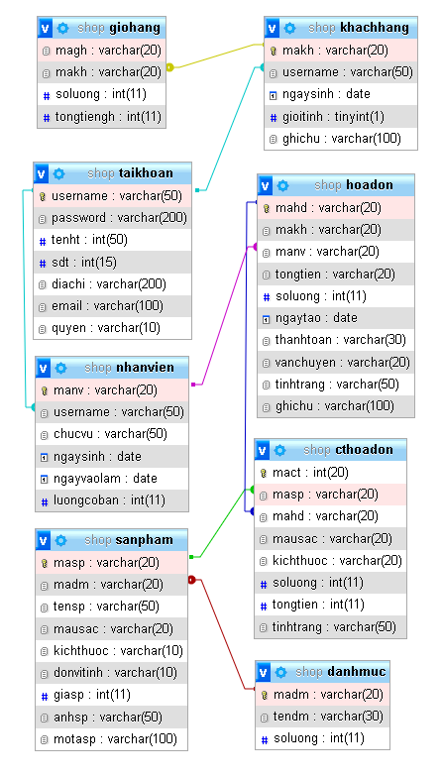

Hình 5-2. Mô hình quan hệ

### Mô tả các bảng dữ liệu

* Loại thực thể TAIKHOAN

| **Mô tả:** Loại thực thể TAIKHOAN gồm những tài khoản của khách hàng có giao dịch với cửa hàng. | | | | | |
| --- | --- | --- | --- | --- | --- |
| **Thuộc tính** | **Kiểu** | **K** | **U** | **M** | **Diễn giải** |
| username | VARCHAR(50) | x | x | x | Tài khoản |
| password | VARCHAR(200) |  |  | x | Mật khẩu |
| tenhienthi | VARCHAR(50) |  |  |  | Tên hiển thị |
| diachi | VARCHAR(200) |  |  |  | Địa chỉ |
| sodienthoai | VARCHAR(15) |  | x |  | Số điện thoại |
| email | VARCHAR(100) |  |  | x | Email |
| quyen | VARCHAR(10) |  |  | x | Quyền |

* Loại thực thể SANPHAM

| **Mô tả:** Loại thực thể SANPHAM gồm những sản phẩm của cửa hàng được đăng bán. | | | | | |
| --- | --- | --- | --- | --- | --- |
| **Thuộc tính** | **Kiểu** | **K** | **U** | **M** | **Diễn giải** |
| masp | VARCHAR(20) | x | x | x | Mã sản phẩm |
| madm | VARCHAR(20) |  | x | x | Mã danh mục |
| tensp | VARCHAR(50) |  |  | x | Tên hiển thị sản phẩm |
| soluong | INT |  |  | x | Số lượng tồn |
| dongia | INT |  |  | x | Đơn giá |
| donvitinh | VARCHAR(10) |  |  | x | Đơn vị tính |
| anhsp | VARCHAR(50) |  | x | x | Ảnh sản phẩm |
| kichthuoc | VARCHAR(20) |  |  | x | Kích thước |
| mausac | VARCHAR(20) |  |  | x | Màu sắc |
| mota | VARCHAR(100) |  |  | x | Mô tả |

* Loại thực thể DANHMUC

| **Mô tả:** Loại thực thể DANHMUC gồm những loại sản phẩm. | | | | | |
| --- | --- | --- | --- | --- | --- |
| **Thuộc tính** | **Kiểu** | **K** | **U** | **M** | **Diễn giải** |
| maloai | VARCHAR(20) | x | x | x | Mã loại |
| tenloai | VARCHAR(30) |  | x | x | Tên loại |
| soluong | INT |  |  | x | Số lượng sản phẩm |

* Loại thực thể HOADON

| **Mô tả:** Loại thực thể HOADON gồm những hóa đơn của khách hàng được lưu lại tại cửa hàng. | | | | | |
| --- | --- | --- | --- | --- | --- |
| **Thuộc tính** | **Kiểu** | **K** | **U** | **M** | **Diễn giải** |
| mahd | VARCHAR(20) | x | x | x | Mã hóa đơn |
| makh | VARCHAR(20) |  | x | x | Mã khách hàng |
| manv | VARCHAR(20) |  | x | x | Mã nhân viên |
| ngaytao | DATETIME |  |  | x | Ngày lập hóa đơn |
| soluong | INT |  |  | x | Số lượng sản phẩm |
| tongtien | INT |  |  | x | Tổng tiền tất cả sản phẩm |
| hinhthucvanchuyen | VARCHAR(50) |  |  | x | Hình thức vận chuyển |
| hinhthucthanhtoan | VARCHAR(50) |  |  | x | Hình thức thanh toán |
| tinhtrang | VARCHAR(50) |  |  | x | Tình trạng |
| ghichu | VARCHAR(100) |  |  |  | Ghi chú |

* Loại thực thể CTHD

| **Mô tả:** Loại thực thể CTHD gồm những chi tiết hóa đơn của khách hàng trong một hóa đơn. | | | | | |
| --- | --- | --- | --- | --- | --- |
| **Thuộc tính** | **Kiểu** | **K** | **U** | **M** | **Diễn giải** |
| machitiet | VARCHAR(20) | x | x | x | Mã chi tiết |
| mahd | VARCHAR(20) |  | x | x | Mã hóa đơn |
| masp | VARCHAR(20) |  | x | x | Mã sản phẩm |
| soluong | INT |  |  | x | Số lượng |
| tongtienct | INT |  |  |  | Tổng tiền chi tiết của một loại sản phẩm |
| mausac | VARCHAR(20) |  |  | x | Màu sắc |
| kichthuoc | VARCHAR(20) |  |  | x | Kích thước |
| tinhtrangct | VARCHAR(50) |  |  | x | Tình trạng |

* Loại thực thể NHANVIEN

| **Mô tả:** Loại thực thể NHANVIEN gồm những những nhân viên làm việc trong cửa hàng. | | | | | |
| --- | --- | --- | --- | --- | --- |
| **Thuộc tính** | **Kiểu** | **K** | **U** | **M** | **Diễn giải** |
| manv | VARCHAR(20) | x | x | x | Mã nhân viên |
| username | VARCHAR(50) |  | x | x | Tài khoản |
| ngaysinh | DATE |  |  | x | Ngày sinh |
| chucvu | VARCHAR(50) |  |  | x | Chức vụ |
| luongcoban | INT |  |  | x | Lương cơ bản |
| ngayvaolam | DATE |  |  | x | Ngày vào làm |

* Loại thực thể KHÁCH HÀNG

| **Mô tả:** Loại thực thể KHACHHANG gồm những những khách hàng mua hàng trong cửa hàng. | | | | | |
| --- | --- | --- | --- | --- | --- |
| **Thuộc tính** | **Kiểu** | **K** | **U** | **M** | **Diễn giải** |
| makh | VARCHAR(20) | x | x | x | Mã khách hàng |
| username | VARCHAR(20) |  | x | x | Tài khoản |
| ngaysinh | DATE |  |  | x | Ngày sinh |
| gioitinh | VARCHAR(20) |  |  |  | Giới tính |
| ghichu | VARCHAR(100) |  |  |  | Ghi chú |

* Loại thực thể GIỎ HÀNG

| **Mô tả:** Loại thực thể GIOHANG gồm những sản phẩm được đặt trong cửa hàng. | | | | | |
| --- | --- | --- | --- | --- | --- |
| **Thuộc tính** | **Kiểu** | **K** | **U** | **M** | **Diễn giải** |
| magh | VARCHAR(20) | x | x | x | Mã giỏ hàng |
| matk | VARCHAR(20) |  | x | x | Mã khách hàng |
| soluong | INT |  |  | x | Số lượng sản phẩm trong giỏ hàng |
| tongtiengh | INT |  |  | x | Tổng tiền tất cả sản phẩm trong giỏ hàng |

### Mô tả các ràng buộc dữ liệu

(*Bao gồm cả ràng buộc nghiệp vụ và ràng buộc kiểu dữ liệu, ràng buộc giá trị,..*)

1. R1: Tổng tiền hóa đơn phải lớn hơn hoặc bằng 20000.
2. R2: Hình thức thanh toán bao gồm các giá trị ( chuyển khoản, tiền mặt, ví điện tử ).
3. R3: số lượng sản phẩm trong hóa đơn luôn hơn hơn 0.
4. R4: Tình trạng của hóa đơn bao gồm các giá trị ( chờ xử lý ,đã nhận đơn, đang xử lý, chưa thanh toán, đã thanh toán, đã hủy ).
5. R5: Hình thức vận chuyển bao gồm các giá trị ( Nhanh, Tiêu chuẩn )
6. R6: số lượng trong chi tiết hóa đơn luôn lớn hơn 0.
7. R7: Tổng tiền của chi tiết hóa đơn luôn lớn hơn bằng 20000.
8. R8: Tình trạng của chi tiết hóa đơn bao gồm các giá trị ( hoàn thành, đang xử lý ).
9. R9: Ngày sinh của nhân viên luôn lớn hơn 25 tuổi và nhỏ hơn 50 tuổi.
10. R10: Ngày vào làm phải lớn hơn bằng ngày sinh và nhỏ hơn 50 tuổi.
11. R11: số điện thoại có 10 kí tự.
12. R12: Chức vụ của các nhân viên bao gồm các giá trị ( thu ngân, bán hàng, tạp vụ , kho)
13. R13: Lương cơ bản của nhân viên luôn lớn hơn 7.000.000 và nhỏ hơn 15.000.000.
14. R14: Kích thước sản phẩm bao gồm các giá trị ( M, L, X, XL, XXL )
15. R15: Khi số lượng sản phẩm bằng 0 thì mô tả sản phẩm sẽ để Hết hàng và khi lớn hơn 0 thì mô tả sản phẩm sẽ hiện trở lại.
16. R16: Đơn giá sản phẩm luôn lớn hơn 200000 và nhỏ hơn 1.000.000.
17. R17: Đơn vị tính gồm các giá trị ( Cái, Chiếc, Bộ, Đôi )
18. R18: Ngày sinh tài khoản luôn nhỏ hơn ngày hiện tại.

# THIẾT KẾ CHO CHỨC NĂNG QUẢN LÝ SẢN PHẨM

## SƠ ĐỒ USE-CASE CHỨC NĂNG QUẢN LÝ SẢN PHẨM

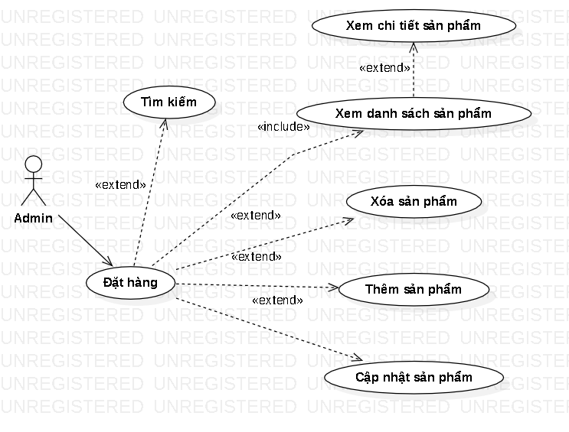

Hình 6-1. Use case của quy trình Quản lý sản phẩm.

|  |  |
| --- | --- |
| **Tên Use case** | Quản lý sản phẩm |
| **Actor** | Admin |
| **Mô tả** | Cho phép người dùng thực hiện xem, tìm kiếm, thêm, sửa, xóa sản phẩm. |
| **Pre-conditions** | Người dùng phải có tài khoản và mật khẩu đăng nhập vào hệ thống. |
| **Post-conditions** | Thành công: Cơ sở dữ liệu được cập nhật. Kết quả được hiển thị trên màn hình.  Thất bại: Cơ sở dữ liệu không được cập nhật. Kết quả không hiển thị trên màn hình. |
| **Luồng sự kiện chính** | 1. Đăng nhập hệ thống. 2. Trên menu, bấm vào chức năng Quản lý sản phẩm. 3. Hệ thống hiển thị màn hình Quản lý sản phẩm.   Include Use Case Xem danh sách sản phẩm.  Extend Use Case Thêm sản phẩm  Extend Use Case Sửa sản shẩm  Extend Use Case Xóa sản phẩm  Extend Use Case Tìm kiếm sản phẩm   1. Xem kết quả thực hiện trên màn hình Quản lý sản phẩm. |
| **Luồng sự kiện phụ** |  |
| **<Extend Use Case>** | **Thêm sản phẩm**   1. Người dùng chọn Thêm. 2. Hệ thống hiển thị form Thêm. 3. Người dùng nhập thông tin sản phẩm. 4. Người dùng nhấn nút Thêm. 5. Hệ thống kiểm tra thông tin đầu vào. 6. Cập nhật CSDL. 7. Quay lại màn hình Quản lý sản phẩm.   **Rẽ nhánh 1:**   * 1. Kiểm tra thông tin bị rỗng hoặc bị trùng.   2. Quay lại bước 3. |
| **<Extend Use Case>** | **Xóa sản phẩm**   1. Người dùng nhấn nút Xóa. 2. Cập nhật CSDL. 3. Thông báo xóa thành công. 4. Quay lại màn hình Quản lý sản phẩm. |
| **<Extend Use Case>** | **Cập nhật sản phẩm**   1. Người dùng chọn Sửa cho sản phẩm cần cập nhật. 2. Hệ thống hiển thị form Cập Nhật. 3. Người dùng nhập thông tin sản phẩm. 4. Người dùng nhấn nút Lưu. 5. Hệ thống kiểm tra thông tin đầu vào. 6. Cập nhật CSDL. 7. Quay lại màn hình Quản lý sản phẩm. |
| **<Extend Use Case>** | **Tìm kiếm**   1. Người dùng nhập từ khóa như tên sản phẩm cần tìm. 2. Bấm Enter. 3. Hệ thống hiển thị ra các sản phẩm ứng với từ khóa. |

Bảng 6-1. Mô tả use case.

## SƠ ĐỒ DỮ LIỆU CỦA CHỨC NĂNG QUẢN LÝ SẢN PHẨM

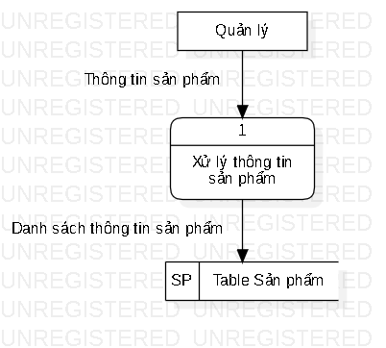

Hình 6-2. Sơ đồ dòng dữ liệu của chức năng quản lý sản phẩm.

## SƠ ĐỒ TUẦN TỰ MỨC PHÂN TÍCH CỦA CHỨC NĂNG QUẢN LÝ SẢN PHẨM

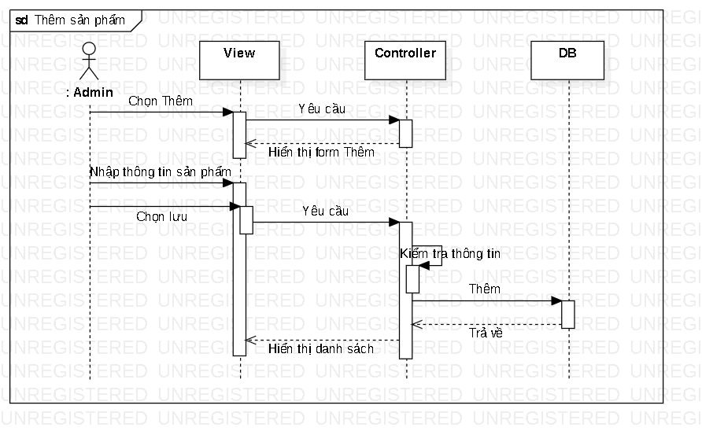

Hình 6-3 : Biểu đồ tuần tự chức năng thêm sản phẩm mới

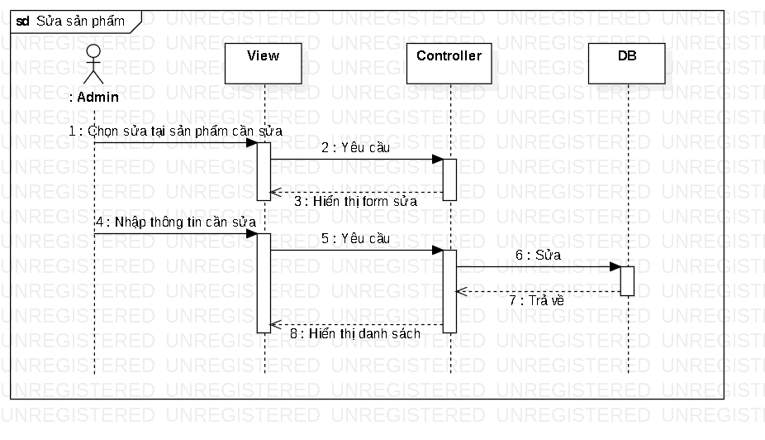

Hình 6-4 : Biểu đồ tuần tự chức năng sửa thông tin sản phẩm

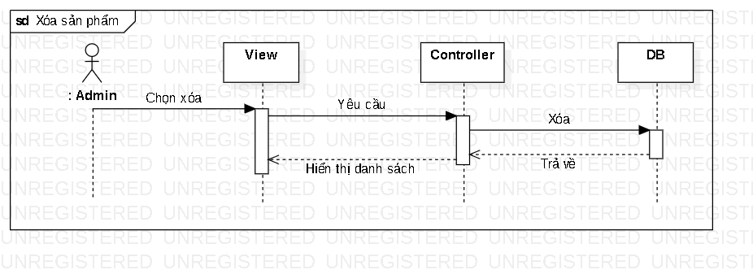

Hình 6-5 : Biểu đồ tuần tự chức năng xóa sản phẩm

## SƠ ĐỒ TRẠNG THÁI CỦA CHỨC NĂNG QUẢN LÝ SẢN PHẨM

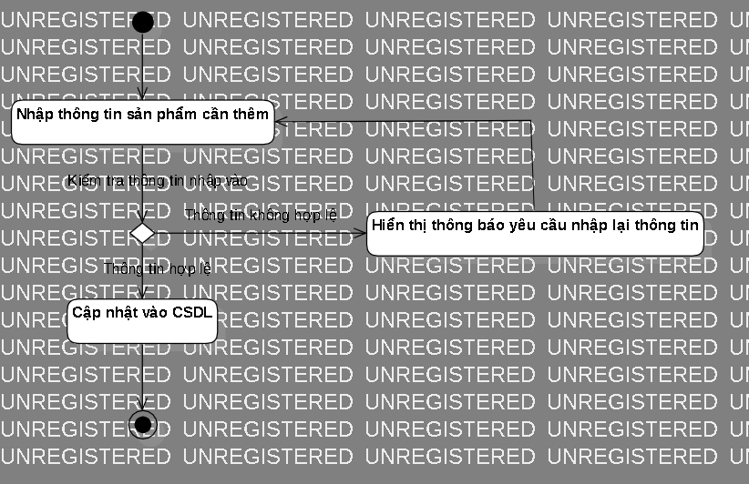

Hình 6-6. Sơ đồ trạng thái của chức năng thêm sản phẩm

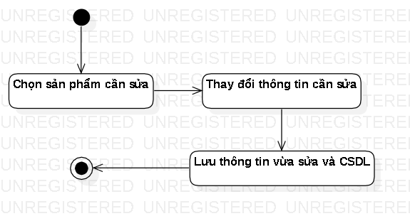

Hình 6-7. Sơ đồ trạng thái của chức năng sửa sản phẩm.

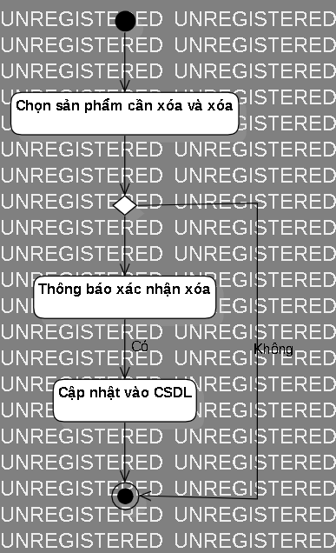

Hình 6-8. Sơ đồ trạng thái của chức năng xóa sản phẩm.

## SƠ ĐỒ LỚP CỦA CHỨC NĂNG QUẢN LÝ SẢN PHẨM

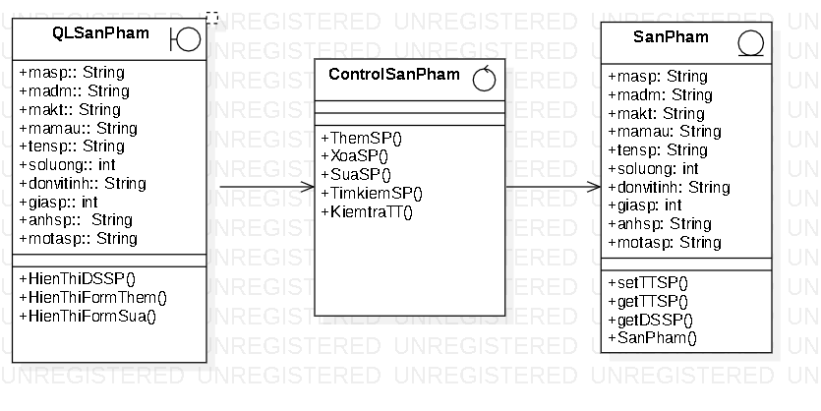

Hình 6-9. Sơ đồ lớp của chức năng quản lý sản phẩm.

## SƠ ĐỒ TUẦN TỰ MỨC THIẾT KẾ CỦA CHỨC NĂNG QUẢN LÝ SẢN PHẨM

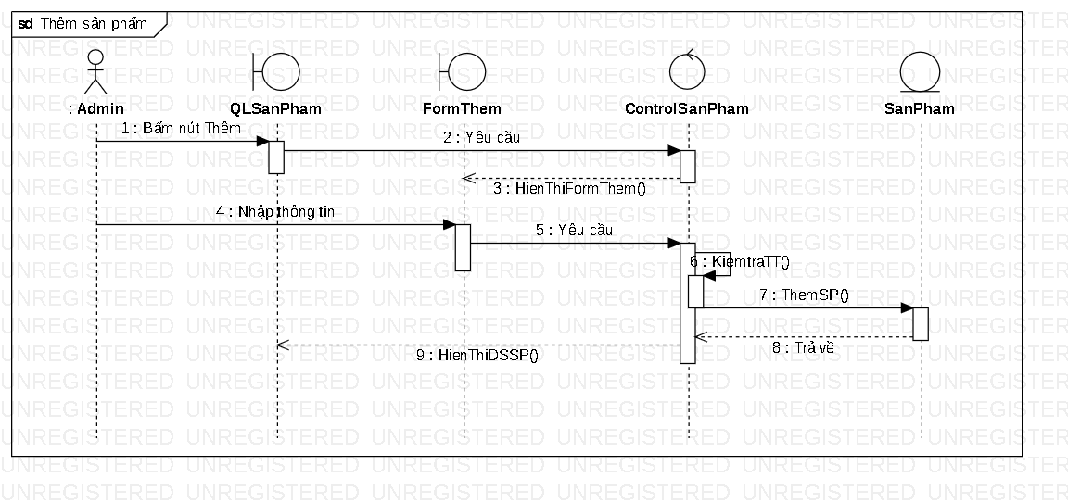

Hình 6-10. Sơ đồ tuần tự chức năng thêm sản phẩm (Mức thiết kế).

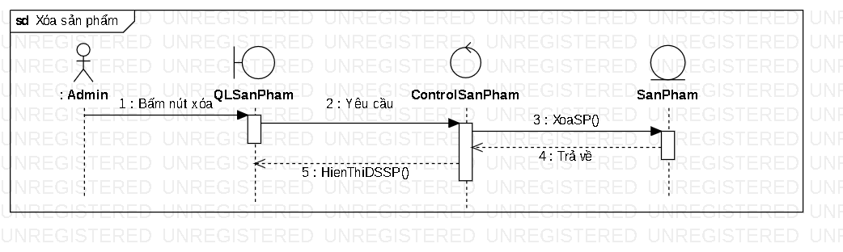

Hình 6-11. Sơ đồ tuần tự chức năng xóa sản phẩm (Mức thiết kế).

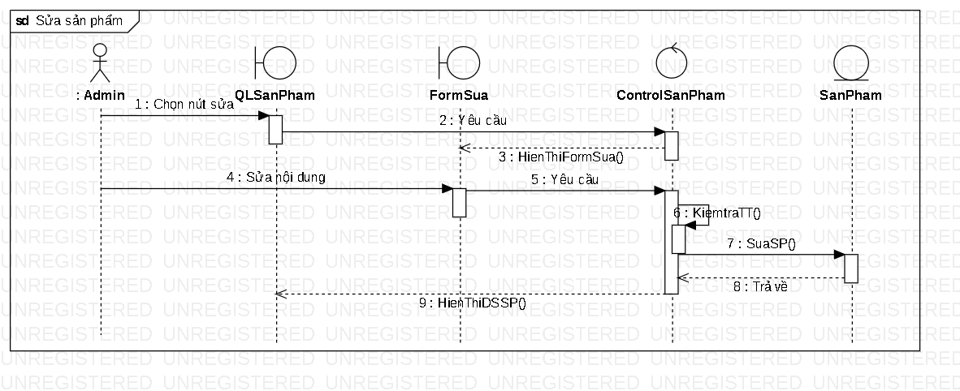

Hình 6-12. Sơ đồ tuần tự chức năng sửa sản phẩm (Mức thiết kế).

## SƠ ĐỒ USE-CASE CHỨC NĂNG QUẢN LÝ GIỎ HÀNG

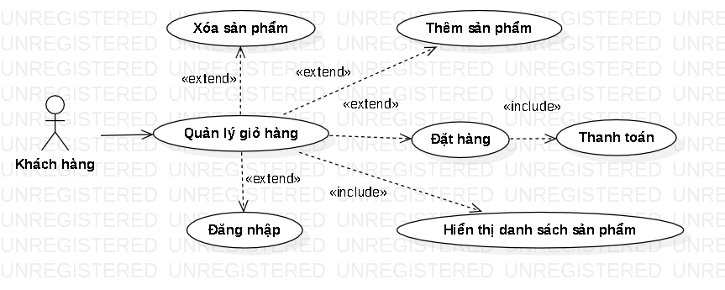

Hình 6-13. Sơ đồ use case chức năng quản lý giỏ hàng.

|  |  |
| --- | --- |
| **Tên Use Case** | Quản lý giỏ hàng |
| **Actor** | Khách hàng |
| **Mô tả** | Cho phép người dùng thực hiện xem, thêm, xóa sản phẩm trong giỏ hàng và có thể đặt sản phẩm rồi thanh toán. |
| **Pre-conditions** | Để đặt hàng phải có ít nhất 1 sản phẩm trong giỏ hàng. |
| **Post-conditions** | Thành công: Cơ sở dữ liệu được cập nhật. Hiển thị thông báo thành công.  Thất bại: Cơ sở dữ liệu không được cập nhật. Hiển thị thông báo không thành công. |
| **Luồng sự kiện chính** | Extend Use Case Đăng nhập  Extend Use Case Thêm sản phẩm   1. Trên thanh menu người dùng có thể bấm vào biểu tượng hình giỏ hàng. 2. Hệ thống hiển thị trang giỏ hàng.   Include Use Case Hiển thị danh sách sản phẩm  Extend Use Case Xóa sản phẩm  Extend Use Case Đặt hàng   1. Quay về màn hình chính. |
| **Luồng sự kiện phụ** |  |
| **<Extend Use Case>** | **Thêm sản phẩm**   1. Khách hàng bấm chọn sản phẩm mình cần mua. 2. Hệ thống hiển thị trang chi tiết sản phẩm và người dùng có thể chọn kích thước, màu sắc, số lượng và bấm Thêm vào giỏ hàng. 3. Hệ thống hiển thị trang giỏ hàng gồm danh sách các sản phẩm được thêm vào giỏ hàng. |
| **<Extend Use Case>** | **Xóa sản phẩm**   1. Người dùng bấm vào biểu tượng X kế sản phẩm cần xóa. 2. Quay lại trang giỏ hàng. |
| **<Extend Use Case>** | **Đặt hàng**   1. Khi bấm vào đặt hàng hệ thống sẽ chuyển sang trang chi tiết đặt hàng gồm biểu mẫu để điền thông tin nhận hàng, chọn hình thức thanh toán, vận chuyển và các sản phẩm trong giỏ hàng. 2. Chọn thanh toán và hệ thống hiện thông báo xác nhận cho người dùng. 3. Hệ thống sẽ lưu lại thông tin vào CSDL và thông báo lên màn hình cho người dùng. |
| **<Extend Use Case>** | **Đăng nhập**   1. Người dùng di chuột vào MyAccount trên thanh menu và chọn SignIn. 2. Hệ thống hiển thị trang Đăng nhập. 3. Người dùng điền thông tin đăng nhập chính xác. 4. Hệ thống xác nhận, hiển thị trang chủ và thông báo đăng nhập thành công.   **Rẽ nhánh 1:**   * 1. Khách hàng nhập sai thông tin đăng nhập.   2. Hệ thống xác nhận,thông báo đăng nhập không thành công.   3. Quay lại bước 3. |

Bảng 6-2. Mô tả use case của chức năng quản lý giỏ hàng

## SƠ ĐỒ TUẦN TỰ MỨC PHÂN TÍCH CỦA CHỨC NĂNG QUẢN LÝ GIỎ HÀNG

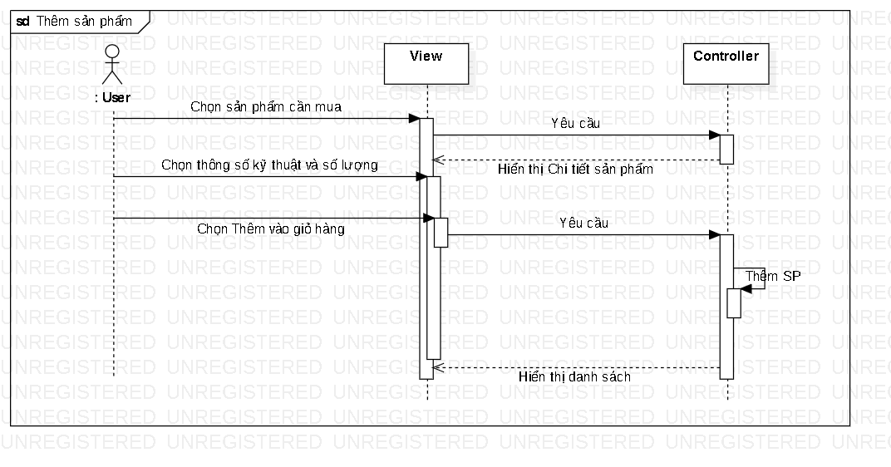

Hình 6-14 : Biểu đồ tuần tự chức năng thêm sản phẩm mới

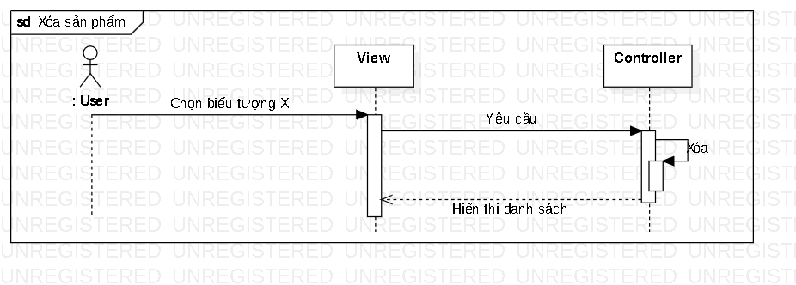

Hình 6-15 : Biểu đồ tuần tự chức năng xóa sản phẩm

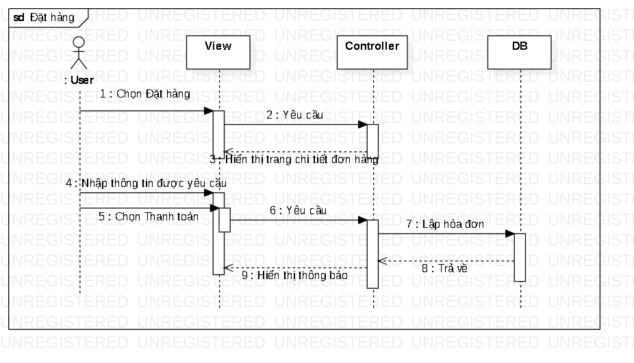

Hình 6-16 : Biểu đồ tuần tự chức năng đặt hàng

## SƠ ĐỒ TRẠNG THÁI CỦA CHỨC NĂNG QUẢN LÝ GIỎ HÀNG

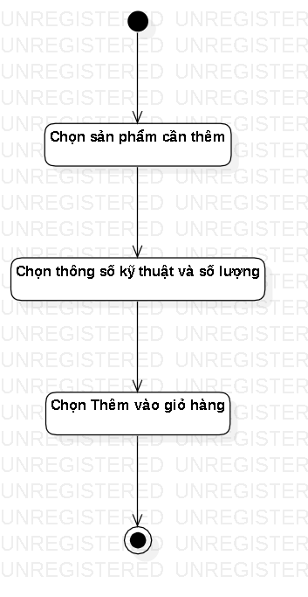

Hình 6-17. Sơ đồ trạng thái của chức năng thêm sản phẩm

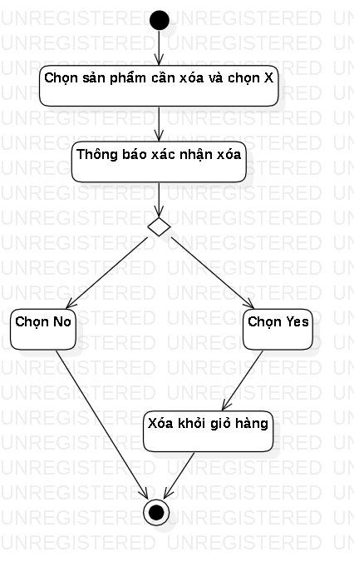

Hình 6-18. Sơ đồ trạng thái của chức năng xóa sản phẩm.

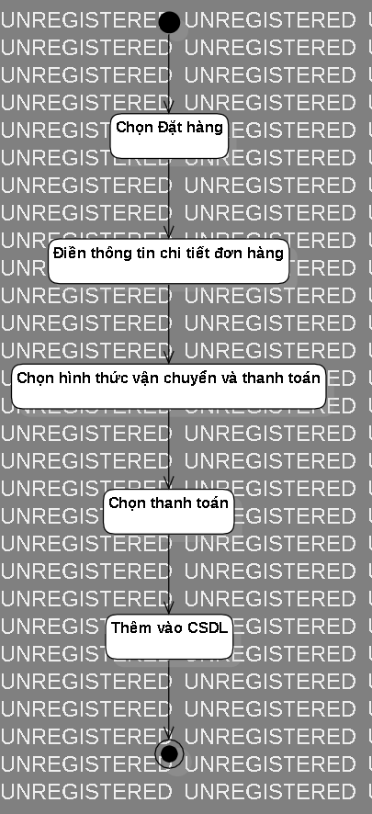

Hình 6-19. Sơ đồ trạng thái của chức năng đặt hàng.

## SƠ ĐỒ LỚP CỦA CHỨC NĂNG QUẢN LÝ GIỎ HÀNG

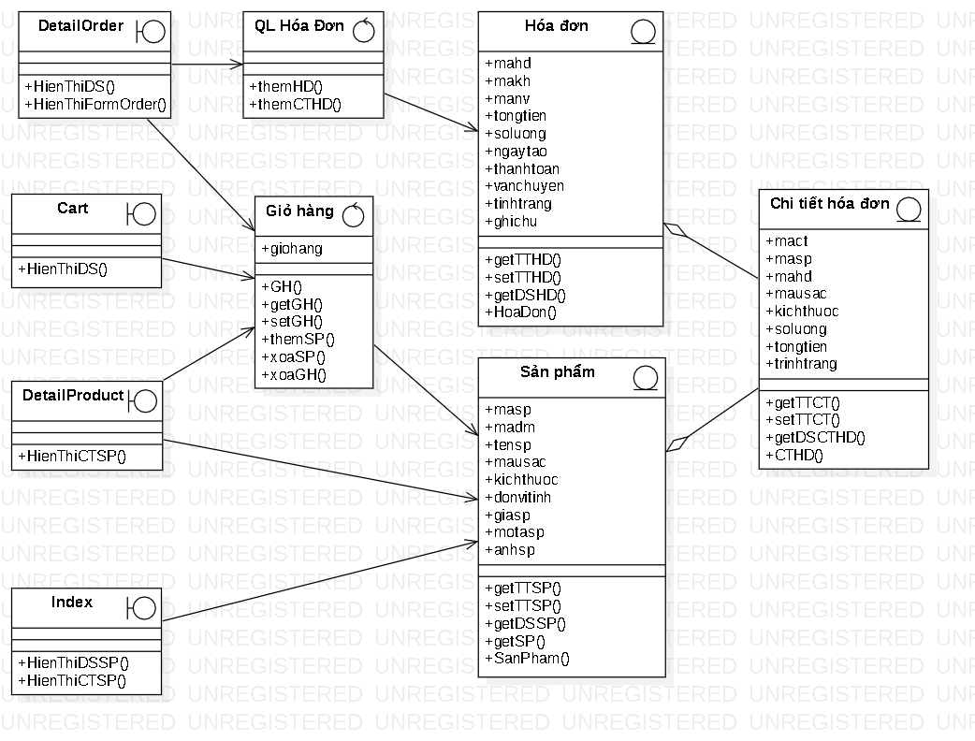

Hình 6-20. Sơ đồ lớp của chức năng quản lý giỏ hàng.

## SƠ ĐỒ TUẦN TỰ MỨC THIẾT KẾ CỦA CHỨC NĂNG QUẢN LÝ GIỎ HÀNG

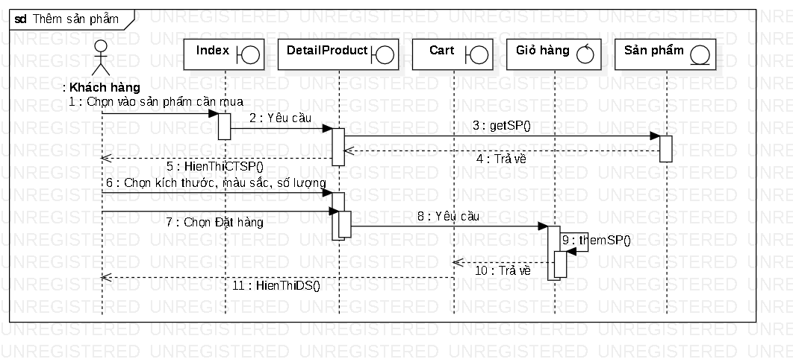

Hình 6-21. Sơ đồ tuần tự chức năng thêm sản phẩm (Mức thiết kế).

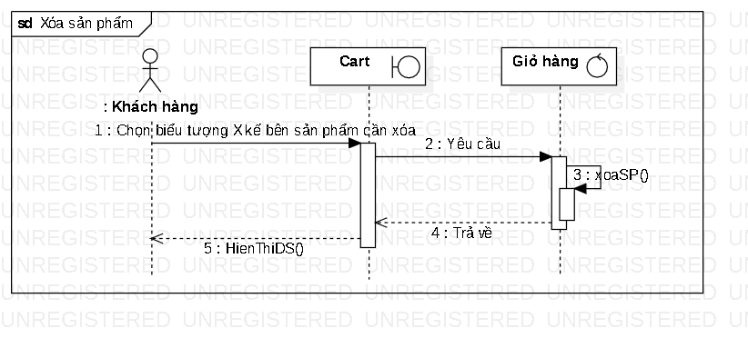

Hình 6-22. Sơ đồ tuần tự chức năng xóa sản phẩm (Mức thiết kế).

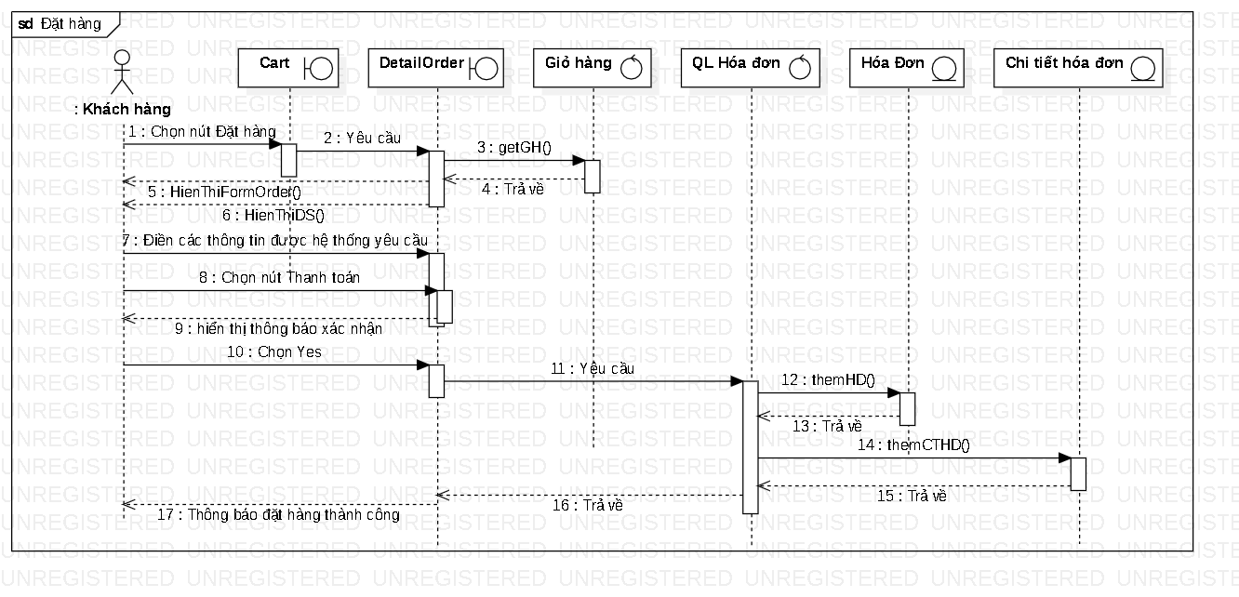

Hình 6-23. Sơ đồ tuần tự chức năng đặt hàng (Mức thiết kế).

# THÀNH PHẦN GIAO DIỆN

## CÁC GIAO DIỆN INPUT

## Web capture_24-12-2022_203842_localhost

Hình 7-1. Giao diện trang sửa sản phẩm.

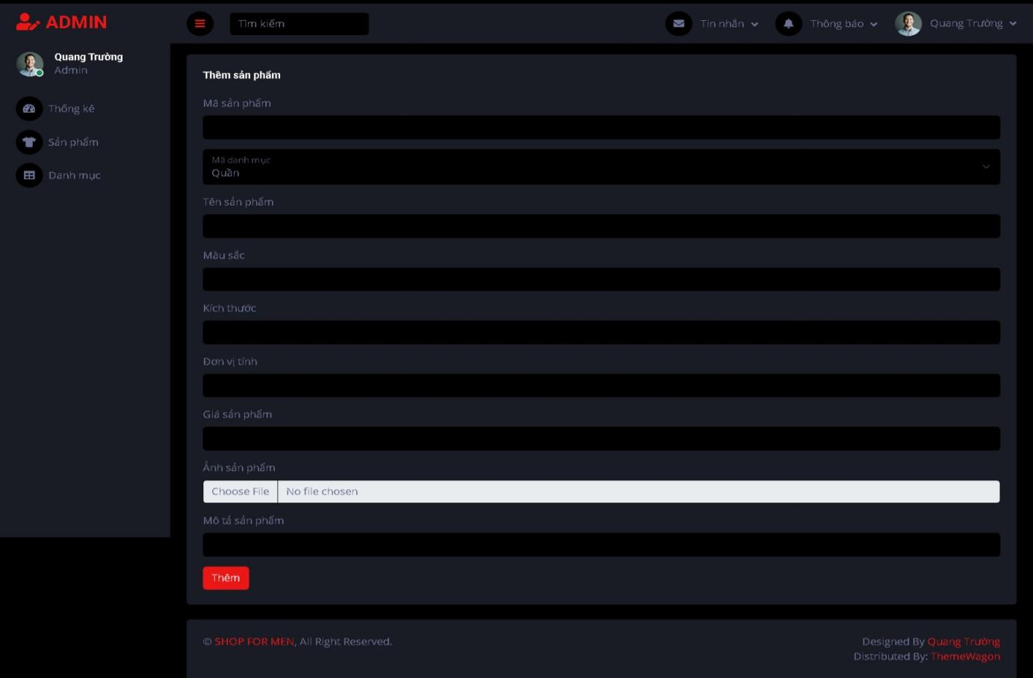

Hình 7-2. Giao diện trang thêm sản phẩm.

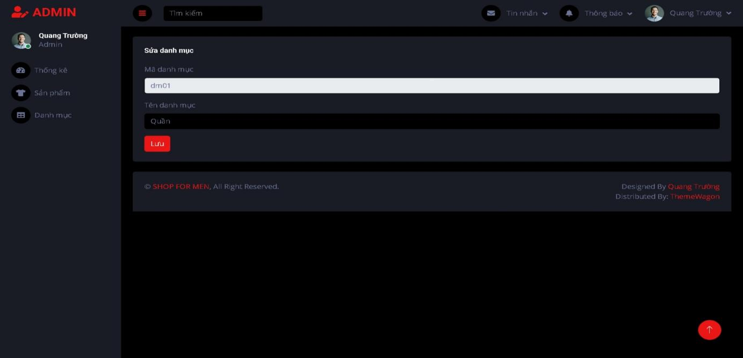

Hình 7-3. Giao diện trang sửa danh mục.

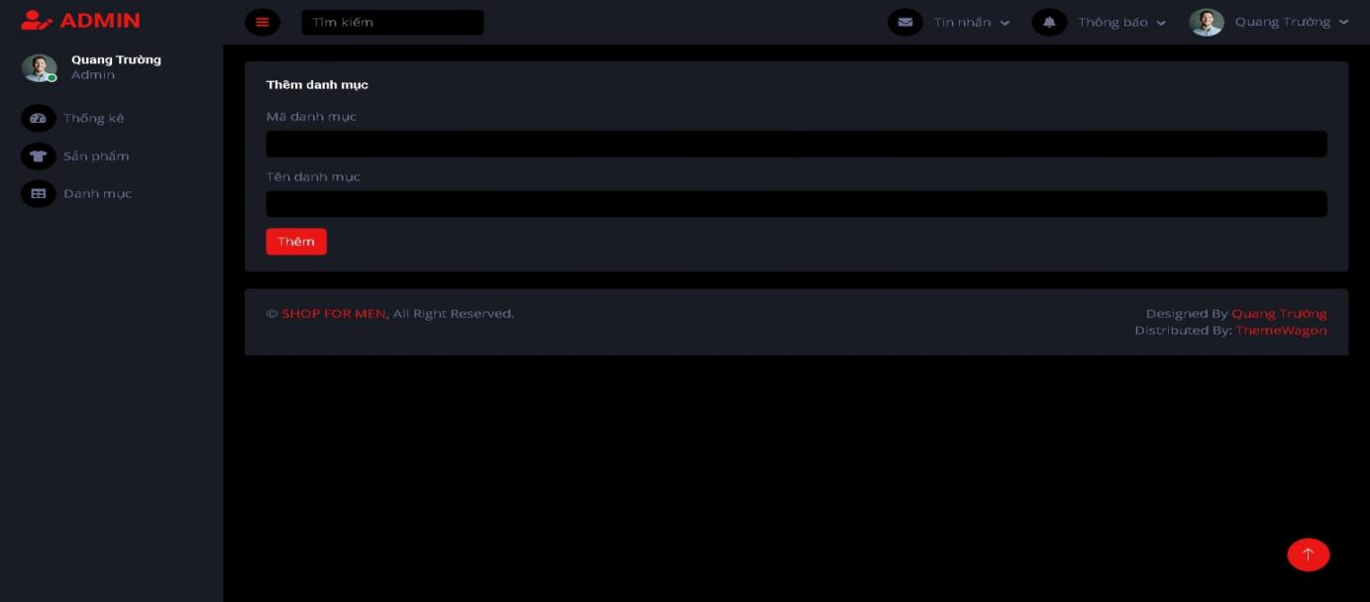

Hình 7-4. Giao diện trang thêm danh mục.

## CÁC GIAO DIỆN OUTPUT

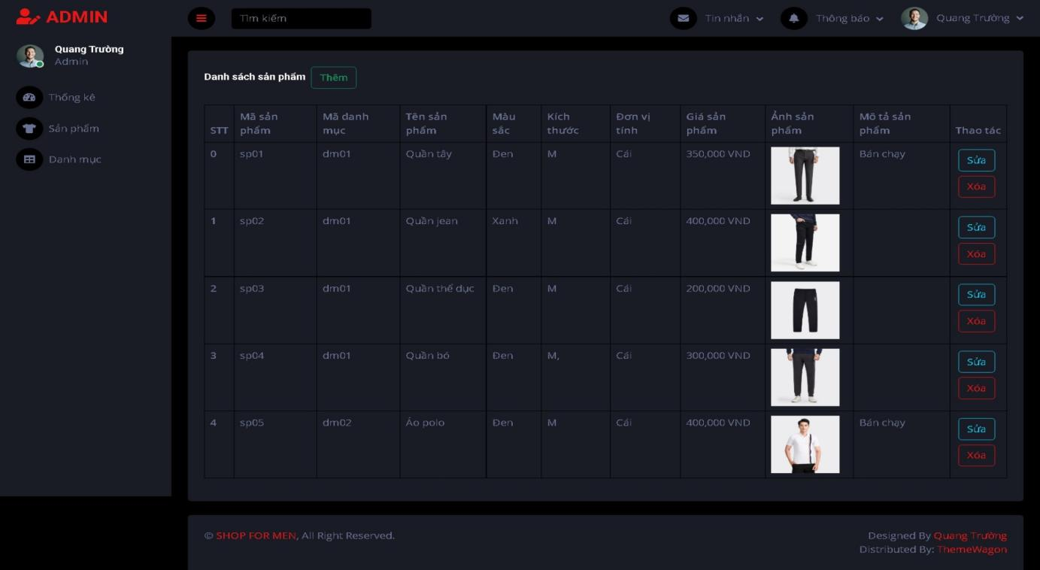

Hình 7-5. Giao diện trang quản lý sản phẩm.

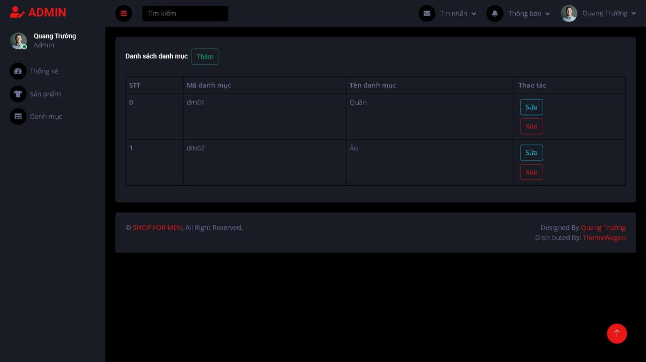

Hình 7-6. Giao diện trang quản lý danh mục.